Tout le monde compte : Le dénombrement ponctuel coordonné de 2020

10 conseils pour gérer les conversations difficiles durant le sondage

1

Ne prenez pas les choses de façon personnelle
Les gens peuvent avoir des réactions négatives, mais souvenez-vous qu’ils ne sont pas nécessairement fâchés contre vous personnellement.
2

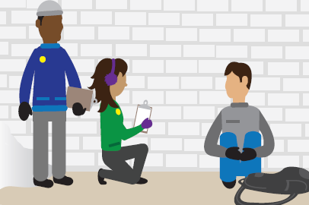
Gérez votre langage corporel
Soyez conscient de vos expressions faciales afin de pouvoir paraître calme. Assurez-vous d’adopter une position qui n’est pas menaçante et de garder une certaine distance physique. En étant à l’écoute, vous pouvez aider une personne fâchée à se calmer.
3

Projetez une attitude positive
Souriez et parlez d’un ton calme.
4

Utilisez des phrases appropriées au besoin du participant
Ne critiquez pas les participants au sondage, mais reconnaissez leurs perceptions.
5

Mettez l’accent sur le sondage
Le fait de rester concentré sur la tâche vous aidera à conserver un certain détachement et à être moins émotif lorsqu’une personne aura un comportement agressif ou déplaisant à votre endroit.
6
Évitez les conversations sur des sujets controversés
Souvent, lorsqu’une personne émet un message négatif, elle essaie de susciter une réaction de votre part. Ne réagissez pas et continuez de vous concentrer sur le sondage.
7

Le silence est d’or
Lorsqu’on vous pose une question, appréciez le silence qui s’en suit. Prenez le temps nécessaire pour préparer votre réponse.
8

Terminez la conversation
Formulez une phrase qui résume et clôt la discussion, puis dites que vous devez poursuivre le sondage auprès d’autres personnes. Remettez une carte des ressources.
9

Pratiquez les questions du sondage
Exercez-vous à poser les questions du sondage avant de le faire sur le terrain.
10

Excusez-vous
Parfois, la meilleure approche avec les personnes difficiles peut simplement être de sourire poliment et de vous soustraire de la conversation le plus rapidement possible. Un simple « Excusez-moi » ou « Je suis désolé de vous avoir dérangé » suffira. Il n’est généralement pas nécessaire de vous expliquer et vous pouvez vous éloigner.

Cet outil a été développé par Emploi et Développement social Canada en collaboration avec l’Observatoire canadien sur
l’itinérance. Vous pouvez y accéder à partir de la Plateforme d'apprentissage sur l'itinérance
(www.plateformeapprentissageitinerance.ca/cours/denombrements-ponctuels) et du site web de la trousse d’outils du
dénombrement ponctuel (www.rondpointdelitinerance.ca/ressource/trousse-d’outils-du-dénombrement-ponctuel).

